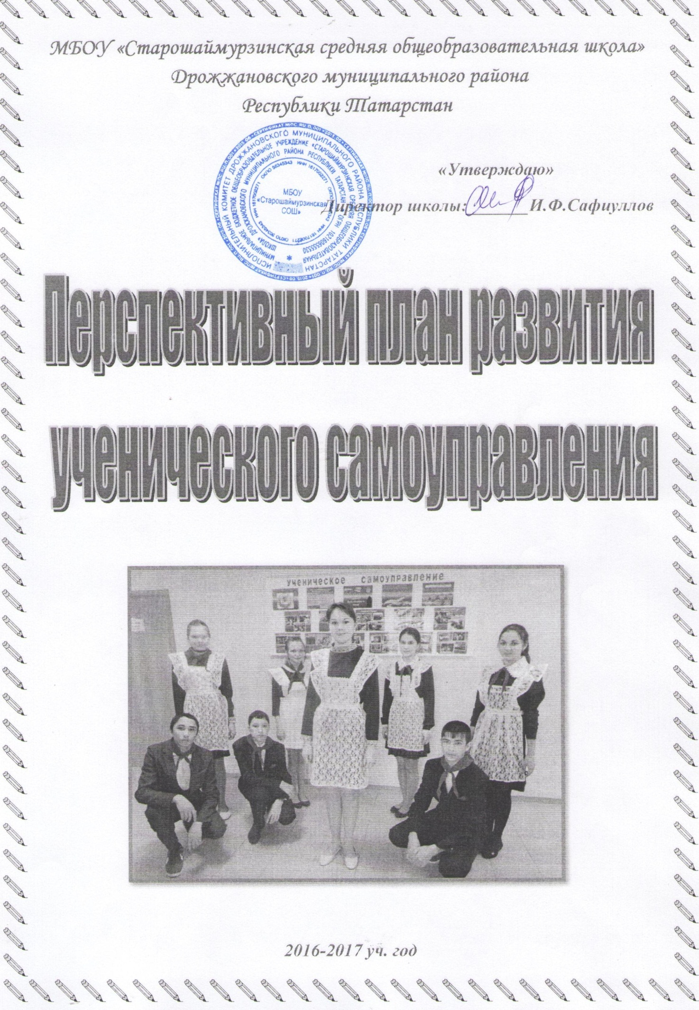

Программа развития ученического самоуправления
Пояснительная записка
Ученическое самоуправление - форма организации жизнедеятельности коллектива учащихся, обеспечивающая развитие их самостоятельности в принятии и реализации решений для достижения общественно значимых целей.
Цель программы: создание благоприятных педагогических, организационных социальных условий для самореализации, самоутверждения, саморазвития каждого учащегося в процессе включения его в разнообразную содержательную индивидуальную и коллективную деятельность; стимулирование учащихся к социальной активности и творчеству, воспитание гражданина с высокой демократической культурой
Задачи:
- развитие, сплочение и координация ученического коллектива;
- жизненное самоуправление;
- формирование культуры деловых отношений
- навыков ведения деловой документации; умение решать проблемы;
- самораскрытие и самореализация личности;
- принцип равноправия в совместной деятельности;
- общественно значимые мотивы участия в управленческой деятельности; умение планировать трудовую деятельность;
- воспитание нетерпимого отношения к нарушителям трудовой дисциплины;
- формирование готовности участвовать в различных социальных проектах.
Принципы УС:
- Принцип педагогического руководства (обеспечивает развитие детского самоуправления, наличие педагогического консультанта у каждого органа самоуправления).
- Принцип единого планирования (один план воспитательной деятельности исполнителями и организаторами которого являются сами органы самоуправления).
- Принцип выборности органов УС.
- Принцип построения самоуправления « снизу вверх».
- Принцип сменяемости функций командования и подчинения сроком на один год.
- Принцип участия всех учащихся в системе самоуправления – принцип демократизма.
- Принцип согласия (при возникновении разногласия ещё до принятия решения необходимо находить общие точки соприкосновения разных идей и выстраивать общее решение исходя из этого).

Участники школьного самоуправления
- Участниками, исполняющими устав школьного самоуправления ученический, педагогический, родительский коллективы средней школы.

Права:
Ученик имеет право:
- 1. На равноправное со школьными товарищами, работниками положение в школе, уважение личного достоинства, независимость личной жизни, обращение в случае конфликтной ситуации к педагогам, в органы школьного самоуправления, получение от них помощи и поддержки.
- 2. По собственному выбору состоять или не состоять в общественных организациях и объединениях; быть избранными и избирать в органы школьного и ученического самоуправления.
- 3. Участвовать в выработке и принятии школьных «законов», положений наравне с другими членами школьного коллектива, в управлении школьными делами; открыто выражать своё мнение, высказывать критические замечания в адрес любого работника и ученика школы, не унижая их достоинства.
- 4. На всестороннее и углублённое развитие своих способностей и дарований, выбор любого вида внеклассной и внешкольной деятельности.
- 5. На представление школы в конкурсах, смотрах, соревнованиях, олимпиадах и других мероприятиях в соответствии со своими возможностями, знаниями, и умениями; в случае избрания в органы самоуправления представление интересов своего коллектива на школьных, районных и т.д. конференциях, собраниях и совещаниях.

Обязанности: Ученик обязан выполнять Устав школы и Устав школьного самоуправления, а также:
- 1. Соблюдать правила общежития, выполнять решения органов школьного и ученического самоуправления, распоряжения работников школы и дежурных учащихся, если они не противоречат Уставу школы; соблюдать и поддерживать установленные в школе правила внутреннего распорядка, техники безопасности, санитарии и гигиены.
- 2. Уважать права и считаться с интересами других учащихся, работников школы, не подвергать опасности их жизнь и здоровье; спорные вопросы разрешать в установленном порядке, помогать младшим товарищам, разумно разрешать их спорные вопросы.
- 3. Участвовать в самообслуживании, дежурстве по школе, в классе и кабинетах.
- 4. Быть дисциплинированным, соблюдать общественный порядок в школе.
- 5. Следить за своим внешним видом, быть скромным в одежде; не курить, не употреблять спиртных напитков, токсических и наркотических веществ.
- 6. Беречь школьное здание, оборудование, имущество; бережно относиться к результатам труда других людей, зелёным насаждениям, своим и чужим вещам, с помощью родителей возмещать ущерб, нанесённый школе и окружающим людям.
Этапы реализации программы.
I этап- 2016-2017 г.г.(диагностический) – изучение общественного мнения о возможной модели ученического самоуправления и пути её разработки; диагностирование внутришкольного пространства отношений.
II этап-2017-2018 г.г. (проектный) – разработка (совершенствование) модели самоуправления с учётом предложений членов школьного коллектива;
III этап-2018-2019 г.г. (этап поддержки) – утверждение, оценка разработанной модели и формирование на её основе органов ученического самоуправления;
IV этап-2019-2020 г.г. (практический) – подготовка актива к реализации и совершенствованию модели ученического самоуправления в школе.
V этап – 2020-2021 г.г. (обобщающий) – обработка и интерпретация данных за 5 лет; соотношение результатов реализации программы с поставленными целями и задачами; разработка рекомендаций «Проблемы и перспективы деятельности ученического самоуправления в современной школе»
Первый этап предполагает:
1) Постановку вопросов об ученическом самоуправлении на заседаниях методических объединений педагогов школы, педагогических советах, совещаниях классных руководителей, учителей-предметников, родительских и ученических собраниях.
2) Подготовка специальных методических выставок по проблеме ученического самоуправления.
3) Изучение передового опыта по самоуправлению.
4) Использование различных форм изучения общественного мнения педагогов, учащихся, родителей по разработке модели или путей совершенствования ученического самоуправления: дискуссий, проблемных столов, деловых игр, конкурсов на лучшее предложение, анкетирование.
Второй этап:
1) Анализ и обобщение собранных предложений в ходе изучения общественного мнения.
2) Формирование творческой группы для разработки конкретных документов, определяющих структуру и содержание деятельности органов ученического самоуправления в школе.
3) Включение в разработку конкретных документов учащихся, родителей, педагогов.
На втором этапе работы будут собраны, проанализированы и обобщены все предложения по созданию органов ученического самоуправления. Затем будет сформирована творческая группа, которая займётся разработкой конкретных документов, определяющих структуру и содержание деятельности органов ученического самоуправления в нашей школе.
Третий этап:
1) Обсуждение разработанной модели ученического самоуправления и документов, определяющее содержание их деятельности в педагогическом, родительском и ученическом коллективах.
2) Сбор творческой группой предложений и практических замечаний по совершенствованию разработанных документов.
3) Организация экспертной оценки разработанных документов.
4) Выборы органов ученического самоуправления.

Четвёртый этап:
1) Подготовка выборного ученического актива к организаторской работе в органах самоуправления.
2) Проведения школ актива.
3) Составление памяток работы актива и подразделений органов ученического самоуправления.
3) Проведение членами творческой группы консультаций для актива.
4)Вооружение актива методикой самообразовательной деятельности.
Пятый этап:
1)Обобщается опыт работы ученического самоуправления,
2)Разрабатываются рекомендации, проводятся научно-практические конференции,
3)Оформляется и описывается опыт работы по формированию органов самоуправления в школе.

Ученическое самоуправление:
- Обеспечивает создание работоспособных органов воспитательного коллектива; Стимулирует общественную активность школьников;
- Развивает товарищеские отношения в коллективе;
- Приобщает ученический коллектив и каждого школьника к организации своей жизни и деятельности;
- Способствует саморазвитию, самовоспитанию и самореализации учащихся.
Основные направления деятельности:
- Создание организационно-педагогических условий для функционирования органов самоуправления.
- Стимулирование социально значимой направленности деятельности ученического самоуправления.
- Обновление содержания воспитательной деятельности.
Структура ученического самоуправления «Совет старшеклассников»
Выстраивая и развивая ученическое самоуправление, мы опираемся на следующие принципы: Педагогическое руководство.
- Единое планирование.
- Выборность органов самоуправления.
- Согласия
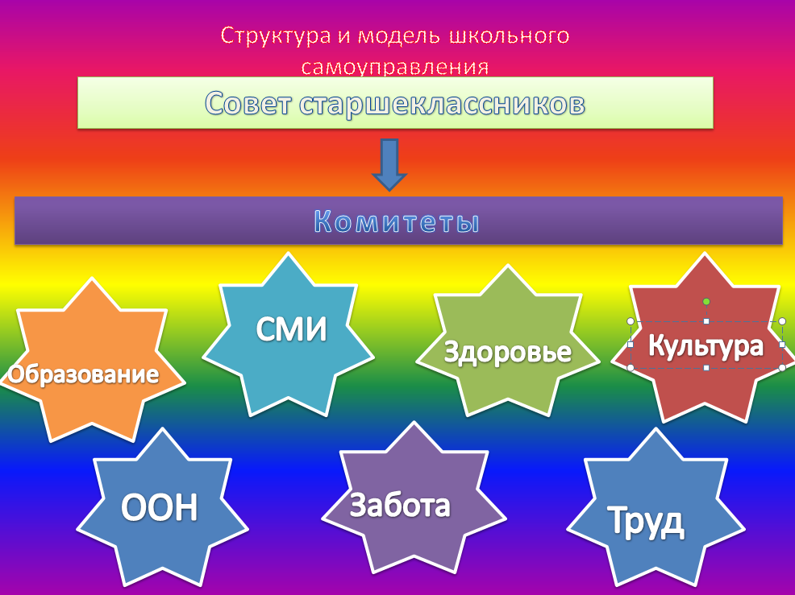
Система школьного самоуправления имеет 3 уровня:
- первый – классное, ученическое самоуправление;
- второй – школьное ученическое самоуправление;
- третий – школьное самоуправление.
Нормативно-правовой блок
Основные документы, регулирующие функционирование ученического самоуправления в нашей школе;
- Устав школы.
- Правила для обучающихся.
- Положение о совете обучающихся.
В основу этих документов положены нравственные ценности, определенные самими коллективами и направленные на уважение личности воспитанников, их самостоятельности, взглядов и суждений, достоинства и чести.
Содержание деятельности органов самоуправления
Исходя из принципа единого планирования воспитывающей деятельности в школе, в план воспитательной работы (или воспитывающей деятельности) ежемесячно вносятся те виды деятельности, которые составляют, с одной стороны, деятельность самих рабочих органов самоуправления, а с другой, - всю деятельность по организации внутришкольной жизни, значимую для обучающихся и школы. В планах работы органов самоуправления фиксируется деятельность того или иного органа самоуправления и определенный промежуток времени: на год, на месяц.
Содержание работы органов самоуправления определяется исходя из ведущих видов деятельности, характерных для организации внеурочных занятий в школах. Такими видами деятельности являются: познавательная, самообслуживание, художественно-эстетическая, спортивно- оздоровительная и информационная.
Познавательная деятельность (Комитет образования) — интеллектуальный марафон, предметные олимпиады и вечера, различные игры КВНы, «Что,где, когда?» и др.). конференции, диспуты, консультации (взаимопомощь учащимся в учебе) встречи с интересными людьми и т.д.
Отвечает за:
- создание условий для учебной деятельности школьников;
- сбор информации об учебном процессе;
- проверку учебников;
- проведение интеллектуального марафона.

Спортивно-оздоровительная деятельность (Комитет здоровья) – забота о порядке и чистоте в школе, благоустройство. Привлечение обучающихся к спортивно – оздоровительной деятельности.
Отвечает за:
- подготовку и проведение спортивных соревнований;
- участие в районных спортивных мероприятиях;
- сбор информации о спортивных достижениях учащихся школы

Самообслуживание (Комитет ООН)- организация дежурства, создание правового поля внутришкольной жизни.
Отвечает за:
- дежурство по школе;
- помощь администрации в обеспечении порядка школе;
- охрану порядка на школьных вечерах;
- ознакомление учащихся школы с правилами безопасного поведения;
- осуществление контроля за выполнением требований внутреннего¬ распорядка.

Художественно-эстетическая деятельность (Комитет культуры) — праздники, конкурсы, концерты, выставки, фестивали, встречи. В каждой школе ,как правило, это направление становится ведущим.
Отвечает за подготовку и проведение:
- вечеров отдыха, праздников, фестивалей;
- интеллектуальных игр, выставок, конкурсов;
- театральных постановок.
Информационная деятельность( Комитет «СМИ»)— устная или письменная информация о жизни школы. Появление в школе новых информационных технологий, необходимость приучения обучающихся к жизни условиях нового информационного поля, когда информация имеет существенное значение для принятия решения, эта деятельность соответствующего органа приобретает особое значение.
Отвечает за:
- формирование имиджа школы;
- выпуск школьной газеты;
- обмен информацией с другими организациями

Управление развитием ученического самоуправления
Основными функциями социального управления являются анализ, планирование, организация, контроль, регулирование (коррекция) и снова анализ.
1. Сбор информации и ее анализ осуществляются на всех уровнях школьного самоуправления:
2. Планирование. В планировании участвуют: в классных коллективах — классные органы, на общешкольном уровне — общешкольные органы самоуправления. Результат планирования — это ответ на вопрос «Что делать?» Что делать в классе и что делать в школе.
3. Организация, т.е. подготовка обучающихся к деятельности. Педагоги- консультанты (на классном уровне это классные руководители, на общешкольном – педагоги организаторы) учат ребят выполнять инструктивно-методическую работу.
4. Контроль. Эта функция осуществляется на уровне самоконтроля (каждый контролирует себя) и контроля со стороны органов ученического самоуправления. Цель - получение информации о протекании всех процессов во время организаторской и исполнительской деятельности для анализа и коррекции системы.
5. Регулирование и коррекция. Это внесение изменений в функционирование системы, если оно отклоняется от нормы.
Таким образом, функции управления принимают на себя органы ученического самоуправления.
Основные функции органов ученического самоуправления:
Совет старшеклассников:
- Рассматривает и утверждает перспективный план деятельности
органов самоуправления;
- Решает вопросы, связанные с участием обучающихся в управлении школой; формирует органы самоуправления в школе;
- Вырабатывает и формирует предложения ребят по совершенствованию работы;
- Рассматривает и утверждает положения, памятки, инструкции, регулирующие внутреннюю деятельность обучающихся в коллективе;
- Заслушивает отчеты и информации, оценивает результаты деятельности органов управления.

ПЛАН ЗАСЕДАНИЯ УЧЕНИЧЕСКОГО САМОУПРАВЛЕНИЯ НА 2016-2017 УЧЕБНЫЙ ГОД
Сентябрь
1. Анализ работы совета обучающихся (СУ) за предыдущий учебный год.
2. Утверждение плана работы СУ на новый учебный год.
3. Распределение шефства над классами.
4. О подготовке общешкольного собрания учащихся.
5. Об организации дежурства.
6. Информирование о выполнении предыдущих решений.
7. О подготовке к празднику, посвященному Дню учителя.
8. О конкурсе «Лучший класс».
9. О работе над «Правилами для обучающихся».

Октябрь
1. Информирование о выполнении предыдущих решений.
2. Отчет отдела правопорядка о результатах рейда «Внешний вид учащихся».
3. О плане проведения осенних каникул.
4. Информирование о выполнении предыдущих решений.
5. О подготовке к празднику «Осенний бал».
6. О ходе подготовки классов к зимнему периоду.
7. Отчет министерства образования об успеваемости обучающихся.
8. Разработка школьной газеты «Большая перемена»

Ноябрь
1. Информирование о выполнении предыдущих решений.
2. Отчет сектора правопорядка о качестве дежурства по школе.
3. О подготовке к конкурсу «Фабрика звезд».
4. Анализ праздника «Осенний бал»
5. Информирование о выполнении предыдущих решений.
6. Отчет министерства печати и культуры о проведенной работе над «Правилами для учащихся».
7. Об организации работы по ремонту наглядных пособий и книг в школьной библиотеке.

Декабрь
1. Подведение итогов трудовой деятельности за полугодие.
2. Обсуждение плана зимних каникул.
3. Отчет министерства печати о проделанной работе.
4. Подведение итогов соревнования «Лучший класс» за полугодие.
5. О подготовке к проведению интеллектуального марафона.
6. О проведении новогодних праздников.

Январь
1. Информирование о выполнении предыдущих решений.
2. Отчет отдела здравоохранения и спорта о проделанной работе. Результаты школьных соревнований.
3. О подготовке к вечеру встречи с выпускниками.
4. О ходе интеллектуального марафона.
5. Отчет министров культуры о проведенной работе.
6. О выполнении требований внутреннего распорядка.

Февраль
1. Информирование о выполнении предыдущих решений.
2. О личных достижениях обучающихся школы.
3. О подготовке акции «Подарок воинам».
4. Итоги интеллектуального марафона.
5. О подготовке к военно-спортивному конкурсу «К защите Родины готов!»
6. О проведении акции «Подарок воинам».

Март
1. Информирование о выполнении предыдущих решений.
2. Результаты анализа пропусков уроков за 3 четверть (отчет сектора правопорядка)
3. О подготовке к мероприятию «А ну – кА девочки»
4. О подготовке к военно-спортивной игре «Зарница».
5. О проведении Дня здоровья.

Апрель
1. Информирование о выполнении предыдущих решений.
2. О подготовке к игре-соревнованию «Безопасное колесо».
3. Итоги успеваемости обучающихся. Отчет сектор образования.
4. О проведении трудового десанта.

Май
1. Информирование о выполнении предыдущих решений.
2. О проведении мероприятия к 9 мая.
3. О подготовке к празднику «Последний звонок».
4. Об организации ремонта классных комнат, подготовке их к каникулам.
5. О подготовке к выпускному вечеру.
6. Итоги соревнования «Лучший класс»

Ожидаемые результаты:
- выработка личной ответственности за собственное развитие;
- повышение уровня воспитанности;
- самораскрытие и самореализация личности;
- приобретение навыков общения в режиме реального времени;
- жизненное самоуправление.
БИБЛИОГРАФИЧЕСКИЙ СПИСОК
- Рожков М.И. Развитие самоуправления в детских коллективах. М., 2002.
- Рогаткин Д.В. Что может самоуправление? Право на участие в управлении школой. [Электронный ресурс]. URL: http://doroga.karelia.ru/samo/shto01.htm
- Рогаткин Д.В. Школьное ученическое самоуправление. [Электронный ресурс]. URL: http://doroga.karelia.ru/samo/pred.htm
- Александрова М.А., Баранова Е.И., Володина Е.В., Степанова Е.Н. Классному руководителю о самоуправлении в классе. Методические рекомендации. М., 2005.
- Высоцкий В.Б. Проблемы ученического самоуправления в школе. [Электронный ресурс]. URL: http://www.mos-cons.ru/file.php/1/2009/Vysockij/Vysockij.htm
- Программа семинара по подготовке к конкурсу моделей ученического самоуправления. [Электронный ресурс]. URL: http://cdt.admsurgut.ru/win/download/40/

